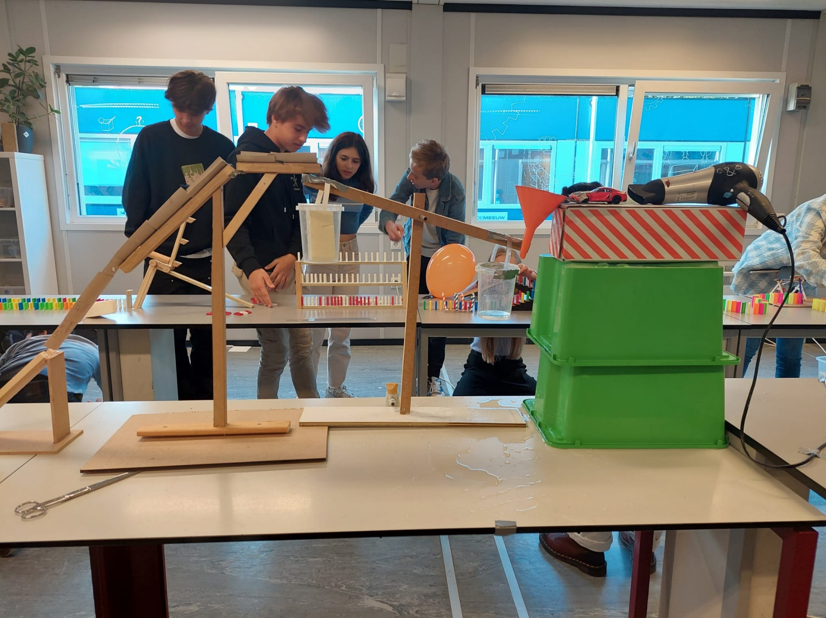Dominoday

**Cato Arnold & Kiara Fransdonk**

**Klas: 4v.oo1**

**Inhoudsopgave**

Inleiding 3

Theorie 4

Onderzoeksopzet 5

Resultaten 6

Conclusie 7

Discussie 8

Bronnen 9

Inleiding

Wij hebben als natuurkundig experiment voor de training ‘dominoday’ gekozen voor hefbomen en dichtheid. We hebben hiervoor gekozen omdat we benieuwd waren wat deze twee experimenten met elkaar te maken hebben. Door deze twee natuurkundige begrippen met elkaar te vergelijken hebben we een onderzoeksvraag opgesteld:

*Wat heeft de dichtheid van een stof te maken met de kracht die werkt op een hefboom?*

Dit onderzoek zal geen toevoeging geven aan de wetenschap, omdat dit al meerdere malen is onderzocht en dit algemeen bekend is. De relevantie is dus erg laag, maar voor ons wel interessant om te onderzoeken.

Theorie

We willen antwoord krijgen op onze onderzoeksvraag door deze theorie te gebruiken:

$m=p×V$

We zullen 3 stoffen met 3 verschillende dichtheden gebruiken om ons onderzoek te kunnen uitvoeren. Bovenstaande formule gebruiken we om de dichtheid van de stoffen te kunnen berekenen. We gaan voor elke stof hetzelfde volume gebruiken. We meten de massa met behulp van een weegschaal. Vervolgens gebruiken we de formule van zwaartekracht:

$$F_{z}=m×g$$

Met deze formule kunnen we de hoeveelheid (zwaarte)kracht berekenen die werkt op de hefboom. Doordat we voor elke stof hetzelfde volume gebruiken, zullen de massa’s verschillen. Met deze verschillende massa’s berekenen we dan voor elke stof de zwaartekracht die daarop werkt. Deze krachten vergelijken we vervolgens met de dichtheden van de stoffen. Met deze gegevens kunnen we uiteindelijk onze onderzoeksvraag beantwoorden.

Onderzoeksopzet

Een afbeelding van de opstelling die we hebben gemaakt om het onderzoek uit te voeren, staat ook op de titelpagina. Hier nogmaals die opstelling:

Het blauw gemaakte deel is de hefboom. In de oranje trechter zit een ballon met water erin. Het team voor ons heeft met hun dominobaan de föhn aangezet. Door de lucht die de föhn uitblaast gaat het rode autootje rijden. Op het autootje zit een spijker vastgemaakt. De rijdende auto prikt de waterballon kapot en het water valt in de trechter. Het uiteinde van de trechter zit in het rechterbakje van de hefboom. Het water valt hierin en de hefboom doet zijn werk: de andere kant van de hefboom gaat omhoog. Het oranje gedeelte heeft aan de bovenkant een stuk dat niet vast gemonteerd zit, hierop ligt een balletje. Hiernaast zie je het onderdeel nog iets duidelijker. De andere kant van de hefboom (waar het water dus niet in zit) gaat omhoog, tikt dit onderdeel aan waardoor de baan recht wordt. Het balletje gaat rollen en de dominobaan van het team na ons gaat lopen.

Resultaten

We hebben ervoor gekozen om van elke stof 30 cm3 te nemen. We gebruiken een maatbeker om de juiste hoeveelheid te krijgen. We wegen hoeveel gram 30 cm3 van elke stof weegt. Door van de weegschaal af te lezen weten we wat de massa van de stof is. Nu kunnen we de 1e formule gaan gebruiken en invullen:

|  |  |  |
| --- | --- | --- |
| **Water** | **Hagelslag** | **Waspoeder** |
| $$m=p×V$$ | $$m=p×V$$ | $$m=p×V$$ |
| $$p=\frac{m}{V}$$ | $$p=\frac{m}{V}$$ | $$p=\frac{m}{V}$$ |
| $$p=\frac{30}{30}=1$$ | $p=\frac{39}{30}$ = 1,3 | $p=\frac{28}{30}$ = 0,93 |
| Dus dichtheid water: 1 g/cm3 | Dus dichtheid hagelslag: 1,3 g/cm3 | Dus dichtheid waspoeder: 0,93 g/cm3 |

Nu we van elke stof de dichtheid, massa en het volume weten, kunnen we de volgende stap nemen om onze onderzoeksvraag te beantwoorden. We gaan nu per stof de (zwaarte)kracht berekenen die op de hefboom werkt. Dit doen we door de 2e formule te gebruiken:

|  |  |  |
| --- | --- | --- |
| **Water** | **Hagelslag** | **Waspoeder** |
| $$F_{z}=m×g$$ | $$F_{z}=m×g$$ | $$F_{z}=m×g$$ |
| $$F_{z}=0,3×9,81=2,943$$ | $$F_{z}=0,39×9,81=3,8259$$ | $F_{z}=0,28×9,81$ = 2,7468 |
| Dus de kracht die op de hefboom werkt als er 30 cm­­3 water in zit is 2,9 N. | Dus de kracht die op de hefboom werkt als er 30 cm­­3 hagelslag in zit is 3,8 N. | Dus de kracht die op de hefboom werkt als er 30 cm3 waspoeder in zit is 2,7 N. |

Nu hebben we alle resultaten verzameld om onze onderzoeksvraag te kunnen beantwoorden.

Conclusie

Het antwoord op onze onderzoeksvraag ‘*Wat heeft de dichtheid van een stof te maken met de kracht die werkt op een hefboom?’* is vrij makkelijk te beantwoorden door naar onze resultaten te kijken. Als we een tabel maken met de dichtheden van de stoffen van laag naar hoog, en daar de hoeveelheid kracht onder zetten, zie je in één oogopslag wat de dichtheid van een stof te maken heeft met de kracht die daarop werkt:

|  |  |  |  |
| --- | --- | --- | --- |
|  | **Waspoeder** | **Water** | **Hagelslag** |
| Dichtheid (g/cm3) | 0,93 | 1 | 1,3 |
| Fz (N) | 2,7 | 2,9 | 3,8 |

Je ziet dat de krachten automatisch ook van laag naar hoog staan. Het antwoord op onze onderzoeksvraag is dus:

De dichtheid van een stof heeft alles te maken met de kracht die werkt op een hefboom. Hoe hoger de dichtheid, hoe hoger de (zwaarte)kracht die werkt op een hefboom.

Discussie

Uit de resultaten van ons natuurkundig onderzoek bleek dat de dichtheid van een stof heel veel, eigenlijk alles te maken heeft met de kracht die werkt op de hefboom. We hadden zelf ook verwacht dat dit zo zou zijn. De betrouwbaarheid van het onderzoek is groot, omdat we alles goed hadden afgemeten en de juiste formules hebben gebruikt. Het advies voor een vervolgonderzoek is dat we de volgende keer stoffen met een groter verschil in dichtheid kunnen gebruiken, zodat je nog duidelijker de samenhang tussen kracht en dichtheid kunt zien.

Bronnen

(3e, 2013)

(formules beweging & kracht, sd)